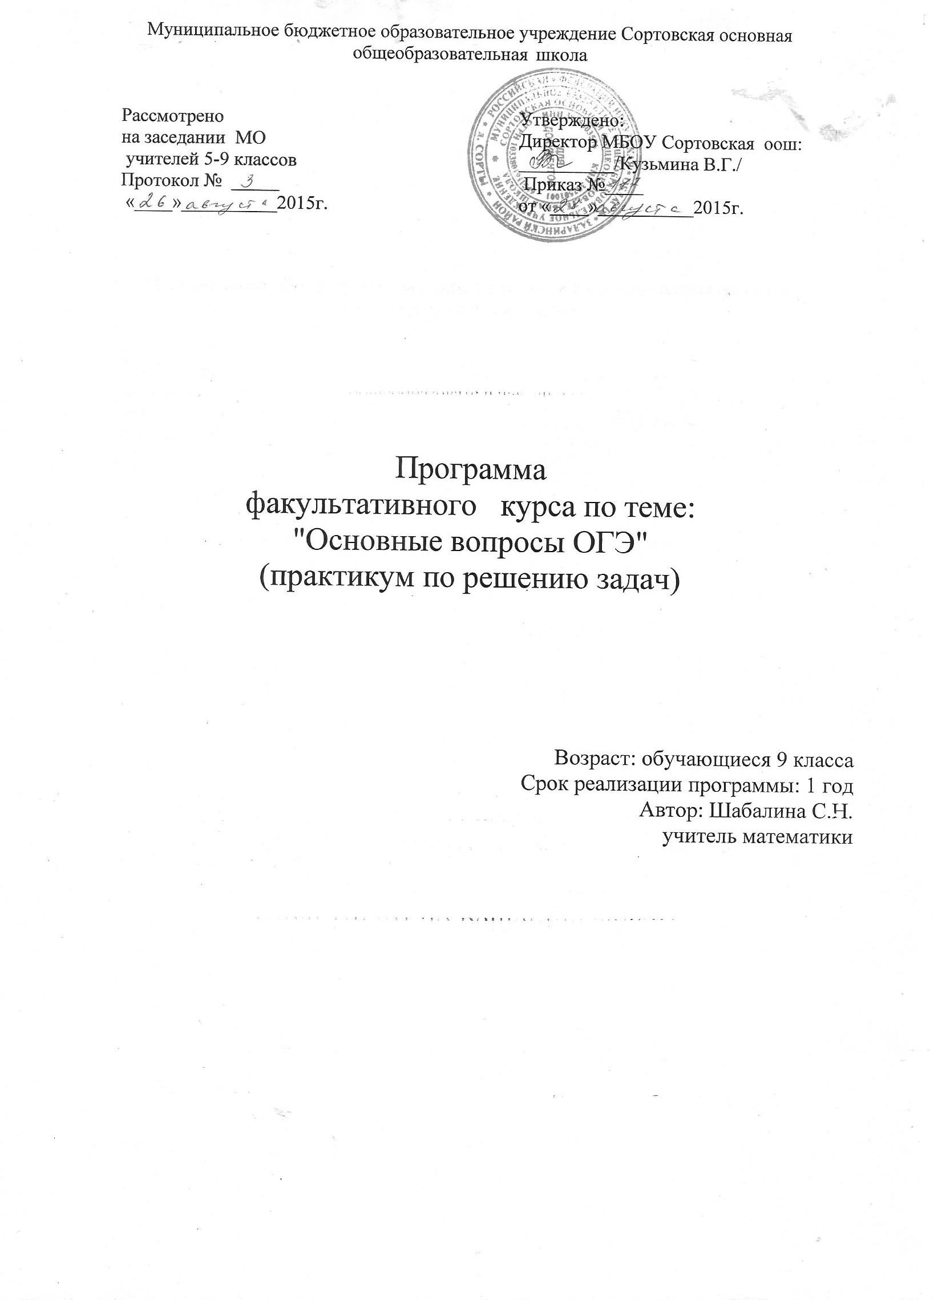

Пояснительная записка
Планирование составлено на основе Рабочей Программы «Алгебра» для 7-9 классов, составитель –Миндюк Н.Г, предметная линия учебников Ю.Н.Макарычева и др М, Просвещение, 2014 год; Рабочей Программы «Геометрия » для 7-9 классов, составитель – Бутузов В.Ф, учебник Л.С.Атанасяна, М, Просвещение, 2011г.
Основная задача обучения математики в школе обеспечить прочное и сознательное овладениями, учащимися системой математических знаний и умений, необходимых в повседневной жизни и трудовой деятельности каждого человека, достаточных для изучения смежных дисциплин и продолжения образования.
В 2014 году начался эксперимент по введению в 9 классе ОГЭ. Поэтому данный элективный курс представляет интерес для самого широкого круга учащихся- девятиклассников.
Наряду с решением основной задачи, данный курс предусматривает формирование у учащихся устойчивого интереса к предмету, выявление и развитие их математических способностей, ориентацию на профессию, требующие математической подготовки, а также подготовку к ОГЭ.
Программа включает в себя основные разделы курса алгебры 7- 9 класса общеобразовательной школы и ряд дополнительных вопросов, непосредственно, примыкающих к этому курсу и углубляющим его по основным линиям. Материал подобран таким образом, чтобы обеспечить повторение материала основных тем курса алгебры, углубить и расширить знания по темам. В программе рассматриваются более широко вопросы решения уравнений и неравенств разных видов, особенно с модулями и параметрами, которым в традиционном курсе уделяется недостаточно внимания.
В качестве программы данного факультативного курса, цель которого – подготовка учащихся к ОГЭ, использован перечень вопросов содержания (кодификатор) школьного курса математики, усвоение которых проверялось при сдаче ГИА по алгебре в 2013г., 2014г.,2015г..
Факультативный курс основан на повторении, систематизации и углублении знаний полученных ранее. Занятия проходят в форме свободного практического урока и состоят из обобщённой теоретической части и практической части, где учащимся предлагается решить задания схожие с заданиями вошедшими в ОГЭ прошлых лет или же удовлетворяющие перечню контрольно-измерительных материалов. На курсах также рассматриваются иные, нежели привычные, подходы к решению задач, позволяющие сэкономить время на ОГЭ.
Целью предлагаемой программы является не только подготовка к ОГЭ, но и обучение приёмам самостоятельной деятельности и творческому подходу к любой проблеме. Это создаст предпосылки для рождения ученика как математика-профессионала, но даже если это не произойдёт, умение мыслить творчески, нестандартно, не будет лишним в любом виде деятельности в будущей жизни ученика.
Факультативный курс "Практикум по решению задач" рассчитан на 34 часа для учащихся 9 классов. Данная программа курса сможет привлечь внимание учащихся, которым интересна математика, кому она понадобится при учебе, подготовке к различного рода экзаменам, в частности, к ОГЭ, а в последствии и к ЕГЭ. Слушателями этого курса могут быть учащиеся различного уровня обученности.
Данный курс имеет прикладное и общеобразовательное значение, способствует развитию логического мышления учащихся, систематизации знаний при подготовке к экзаменам. Используются различные формы организации занятий, такие как лекция и семинар, групповая, индивидуальная деятельность учащихся. Результатом предложенного курса должна быть успешная сдача ОГЭ. При проверке результатов может быть использован компьютер.
Цели курса:
- На основе коррекции базовых математических знаний учащихся за курс 5 – 9 классов совершенствовать математическую культуру и творческие способности учащихся. Расширение и углубление знаний, полученных при изучении курса математики.
- Закрепление теоретических знаний; развитие практических навыков и умений. Умение применять полученные навыки при решении нестандартных задач в других дисциплинах.
- Создание условий для формирования и развития у обучающихся навыков анализа и систематизации, полученных ранее знаний; подготовка к итоговой аттестации в форме ОГЭ.
Задачи курса:
- Реализация индивидуализации обучения; удовлетворение образовательных потребностей школьников по математике. Формирование устойчивого интереса учащихся к предмету.
- Выявление и развитие их математических способностей.
- Подготовка к дальнейшему обучению в старших профильных классах.
- Обеспечение усвоения обучающимися наиболее общих приемов и способов решения задач. Развитие умений самостоятельно анализировать и решать задачи по образцу и в незнакомой ситуации;
- Формирование и развитие аналитического и логического мышления.
- Расширение математического представления учащихся по определённым темам, включённых в программы сдачи ОГЭ.
- Развитие коммуникативных и общеучебных навыков работы в группе, самостоятельной работы, умений вести дискуссию, аргументировать ответы.
Виды деятельности на занятиях:
Лекция, беседа, практикум, консультация, работа на компьютере.
Формы контроля.
- Текущий контроль: практическая работа, самостоятельная работа.
- Тематический контроль: тест.
- Итоговый контроль: итоговый тест.
Особенности курса:
- Краткость изучения материала.
- Практическая значимость для учащихся.
Новизну данной программы создают различные средства: задачи с необычными сюжетами, возбуждающими любопытство, занимательные экскурсии в область истории математики, применение математических приемов в практической жизни и т. д.
Основные требования к знаниям и умениям учащихся.
Выполнение практических занятий имеет целью закрепить у учащихся теоретические знания и развить практические навыки и умения решать задачи в области алгебры, и успешной сдачи ОГЭ.

Учебно-тематический план.
№ | Наименование тем | Всего  Часов | В том числе |  | Форма контроля
№ | Наименование тем | Всего  Часов | Лекция | Практ.
1. | Числа и вычисления. | 3 | 1 | 2 | тест
2. | Выражения и их преобразование | 3 | 1 | 2 | Самостоятельная работа, тест
3. | Уравнения и системы уравнений. | 4 | 1 | 3 | Самостоятельная работа, тест
4. | Неравенства и системы неравенств. | 3 | - | 3 | Самостоятельная работа, тест
5. | Функции. | 4 | 1 | 3 | Тест
6. | Текстовые задачи | 4 | - | 4 | Самостоятельная работа, тест
7 | Геометрия | 5 | - | 5 | Самостоятельная работа, тест
8 | Реальная математика | 5 | 1 | 4 | Самостоятельная работа
9 | Итоговая работа | 3 | - | 3 | тест
 | Всего: | 34 | 5 | 29

Содержание элективного курса
Тема 1. Числа и вычисления (3 часа) Умение сравнивать рациональные числа. Владение понятием квадратного корня.
Тема 2. Выражения и их преобразование (3 часа). Вычисление значения выражения с переменными при заданных значениях переменной. Составление буквенных выражений по условию задачи. Преобразование целых выражений.
Тема 3. Уравнения и системы уравнений (4 часа). Умение решать линейные, квадратные, рациональные, дробно – рациональные. Составление уравнений и системы уравнений по условию задачи. Иррациональные уравнения и уравнения с модулем.
Тема 4. Неравенства и системы неравенств (3 часа)
Рациональные неравенства. Дробно – рациональные неравенства. Неравенства с модулем. Комбинированные неравенства.
Умение применять метод интервалов при решении рациональных неравенств. Умение использовать несколько приёмов при решении комбинированных неравенств. Умение использовать график функции при решении неравенств (графический метод решения неравенств).
Умение решать неравенства, содержащую переменную под знаком модуля.
Тема 5. Функции (4 часа)
Область определения и область значений функции. Взаимное расположение графиков функций. Свойства функций: монотонность, чётность, нечётность. Свойства функций, связанные с графиками.
Умение читать графики. Умение читать свойства функции по графику (возрастание (убывание) на промежутке, множество значений, чётность (нечётность)). Умение находить множество значений и область определения функции и исследовать функцию по графику.
Тема 6. Текстовые задачи (4 часа). Умение решать задачи на движение и работу; на проценты, части, доли; на свойства целых чисел.
Тема 7. Геометрия (4 часа). Знать основные теоремы и утверждения из курса геометрия для 7-9 классов, формулы для нахождение площадей основных геометрических фигур, решать простейшие задачи в координатах, уметь находить скалярное произведение векторов.
Тема 8. Реальная математика ( 4 часа). Знать и понимать комбинаторное правило умножения, формулы числа перестановок, размещений, сочетаний, уметь вычислять вероятности; уметь читать диаграммы и графики; решать прикладные задачи по геометрии

Планируемые результаты:
Изучение данного курса дает учащимся возможность:
- повторить и систематизировать ранее изученный материал основного школьного курса математики;
- освоить основные приемы решения задач;
- овладеть навыками построения и анализа предполагаемого решения поставленной задачи;
- овладеть и пользоваться на практике техникой сдачи теста;
- познакомиться и использовать на практике нестандартные методы решения задач;
- повысить уровень своей математической культуры, творческого развития, познавательной активности;
- познакомиться с возможностями использования электронных средств обучения, в том числе Интернет-ресурсов, в ходе подготовки к итоговой аттестации в форме ОГЭ.

Литература
- С.С.Минаева, Л.О. Рослова. Алгебра. Тематические тренировочные задания. 9 класс. Издательство «Экзамен», Москва, 2009.
- А.В.Семенов, А.С.Трепалин, И.В.Ященко, П.И.Захаров ГИА выпускников 9 класса, ОГЭ 2016, Математика, М, Интеллект-центр, 2015, МНЦМО, 2014
- С.А. Шестаков, И.Р. Высоцкий, Л.И. Звавич. Сборник задач для подготовки и проведения письменного экзамена по алгебре за курс основной школы. 9 класс. АСТ Астрель. Москва. 2007
- М.Л.Галицкий, А.М. Гольдман, Л.И. Звавич. Сборник задач по алгебре 8 – 9. Москва. «Просвещение» 1994.
- В.В. Кочагин, М.Н.Кочагина. Алгебра. Сборник заданий. Москва. Эксмо. 2009

Календарно-тематический план.
№ | Наименование тем | Кол-во  часов | Дата проведения
№ | Наименование тем | Кол-во  часов | По плану | фактически.
1. | Сравнение рациональных чисел. | 1
2. | Числа и вычисления. Решение уравнений приводимые к квадратным | 1
3. | Числа и вычисления. Решение задач с помощью квадратных уравнений | 1
4. | Вычисление значения выражения с переменными при заданных значениях переменной. | 1
5. | Выражения и их преобразование. Преобразование целых выражений по условию задачи. | 1
6. | Преобразование целых выражений | 1
7. | Решение уравнений и систем уравнений по условию задачи | 1
8. | Решение уравнений и систем уравнений по условию задачи | 1
9. | Решение иррациональных уравнений | 1
10. | Решение уравнений с модулем | 1
11. | Метод интервалов при решении рациональных неравенств и систем | 1
12. | Графический метод решения неравенств и систем неравенств | 1
13. | Решение неравенств содержащих переменную под знаком модуля | 1
14. | Область определения и область значений функции | 1
15. | Взаимное расположение графиков функций. | 1
16. | Свойства функций: монотонность, чётность, нечётность | 1
17. | Свойства функций, связанные с графиками. | 1
18. | Решение задач на движение и работу | 1
19. | Решение задач на движение и работу | 1
20. | Решение задач на проценты, части, доли; на свойства целых чисел. | 1
21. | Решение задач на проценты, части, доли; на свойства целых чисел. | 1
22. | Основные теоремы и утверждения из курса геометрии 7-9 классов. | 1
23. | Формулы для нахождение площадей основных геометрических фигур | 1
24. | Формулы для нахождения радиусов вписанной и описанной окружностей | 1
25. | Решение простейших задач в координатах | 1
26. | Решение простейших задач в координатах | 1
27. | Комбинаторное правило умножения | 1
28. | Формулы числа перестановок, размещений, сочетаний. | 1
29 | Решение задач на вероятность | 1
30 | Чтение диаграмм и графиков | 1
31. | Решение прикладных задач по геометрии | 1
32-34 | Итоговая контрольная работа | 3
 | Всего: | 34

